Министерство образования и молодежной политики Свердловской области



ГАПОУ СО «Екатеринбургский колледж транспортного строительства»

Отчёт по программе «**Создание мобильного приложения GeoQuiz**»

Выполнил: Шурков Дмитрий Александрович

Группа: ПР-21

Преподаватель: Мирошниченко Г.В

2023

**Задание:** Создать приложение GeoQuiz. Оно проверяет, насколько хорошо пользователь знает географию. Пользователь отвечает на вопрос, нажимая кнопку True или False, а GeoQuiz мгновенно сообщает ему результат. Также необходимо сделать переключатель вопросов.

**Входные данные:**

currentIndex – Номер вопроса (Int)

questionBank – Список вопросов (listof)

**Выходные данные:**

question_italy – Вопрос про Италию (string)

question_russia – Вопрос про Россию (string)

question_canada – Вопрос про Канаду (string)

question_usa – Вопрос про США (string)

question_belarus – Вопрос про Беларусь (string)

question_norway – Вопрос про Норвегию (string)

true_button – Текст к кнопке – правда (string)

false_button – Текст к кнопке – ложь (string)

correct_toast – Верный ответ – (string)

incorrect_toast – Неверный ответ (string)

**Листинг программы**

**MainActivity (Класс)**

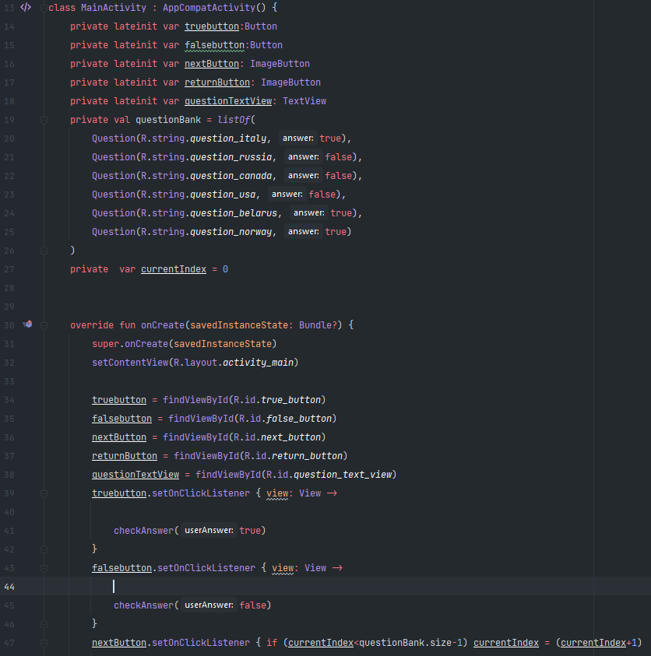

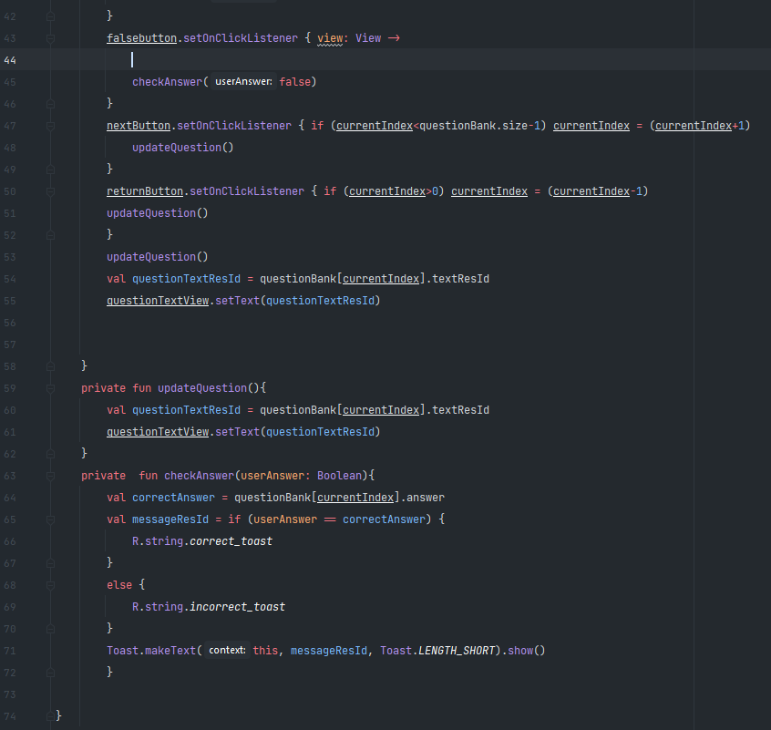

**Question (Класс)**

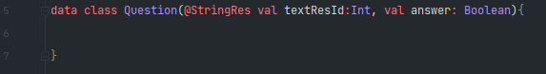

**activity_main**

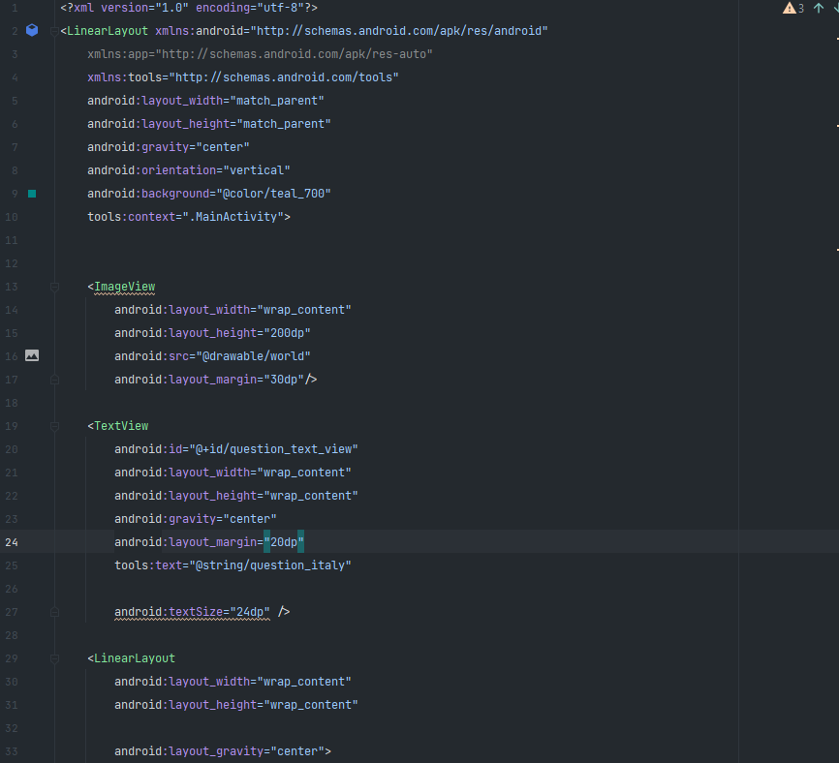

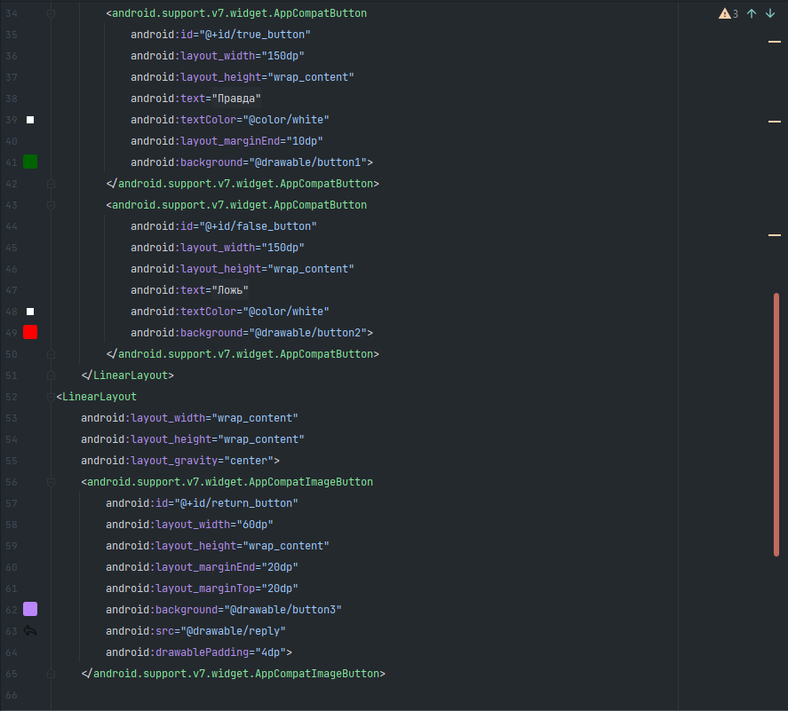

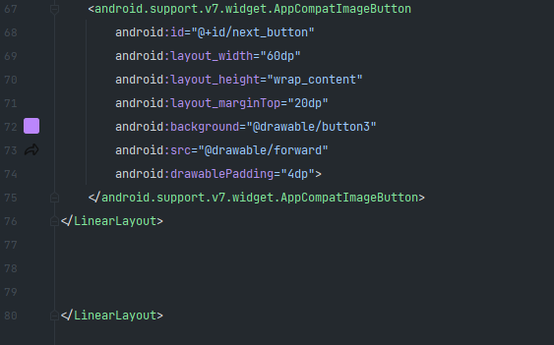

**colors**

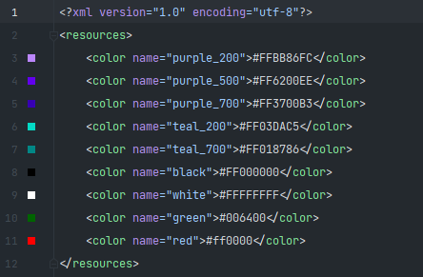

**strings**

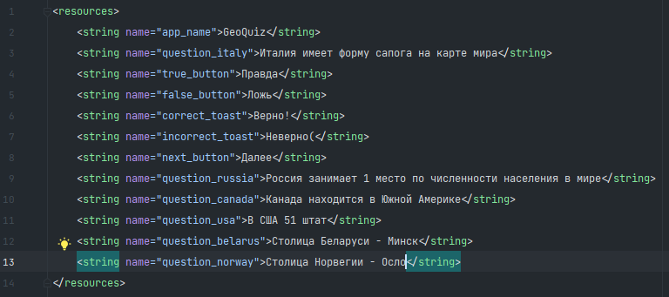

**button1**

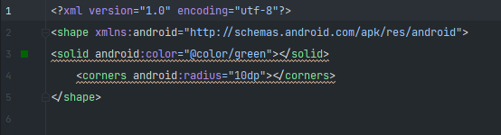

**button2**

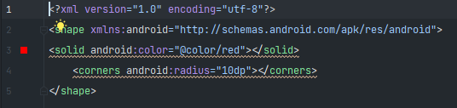

**button3**

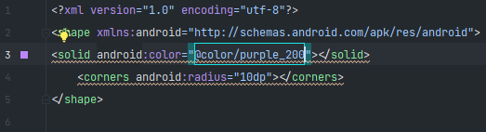

**Manifest**

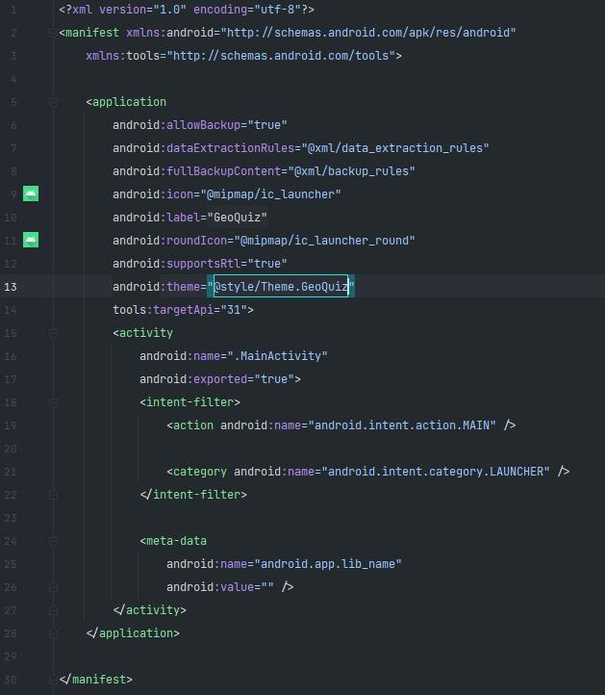

**Скрин-шот экранов**

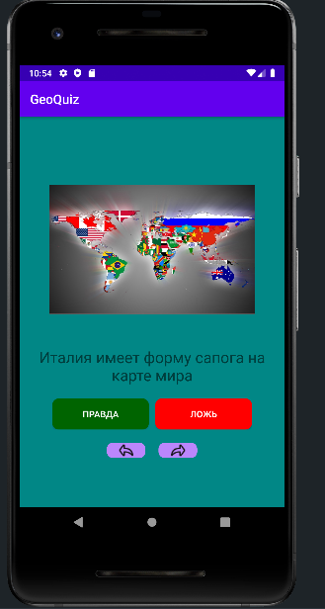

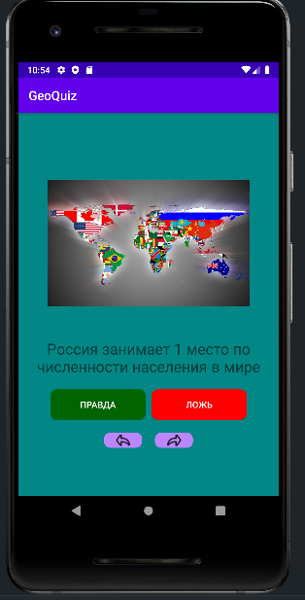

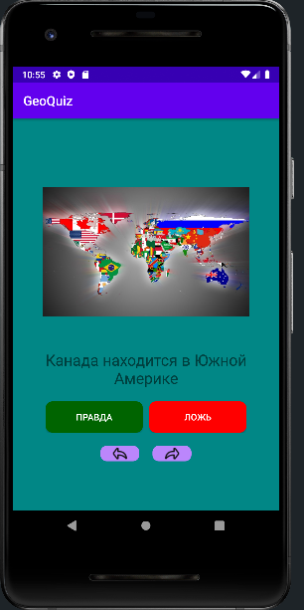

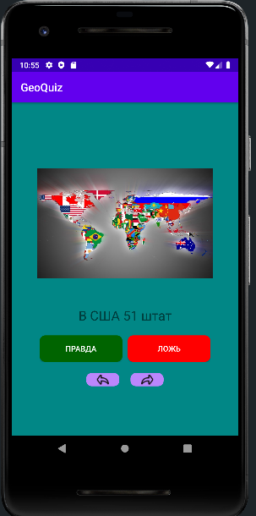

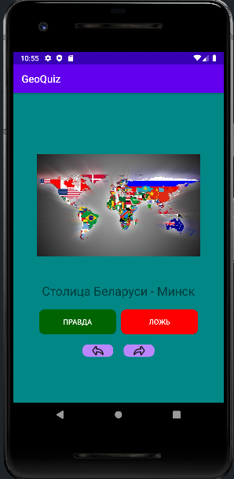

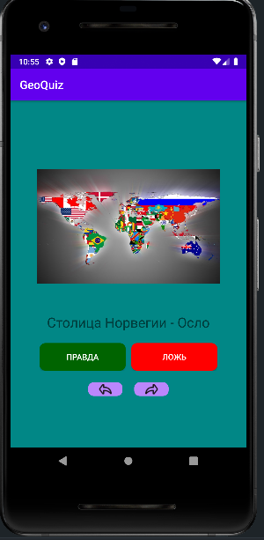

**Блок-схемы:**

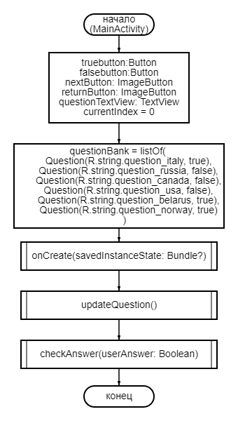

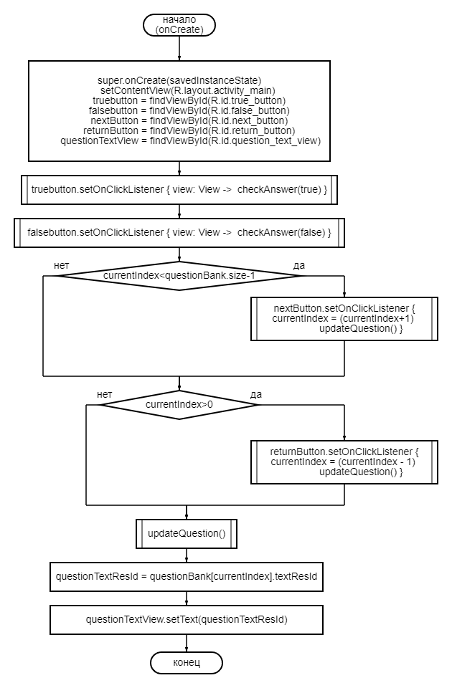

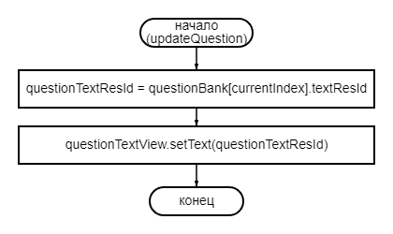

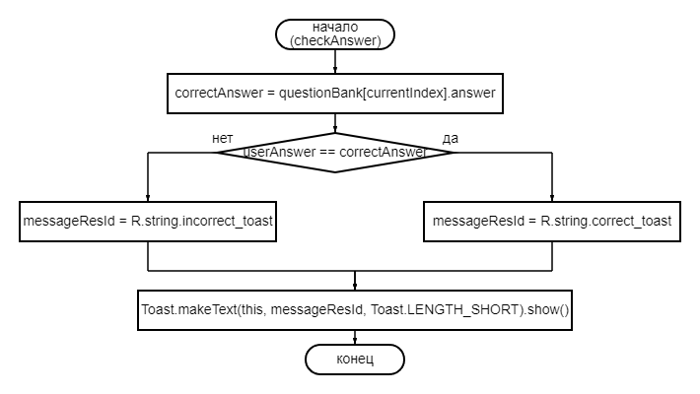

**Тестовые ситуации**

1. **Проверка на количество вопросов (выход за пределы) (if)**

**Вывод:** Изучив некоторые компоненты AndroidStudio я научился использовать их на практике и смог сделать приложение GeoQuiz.